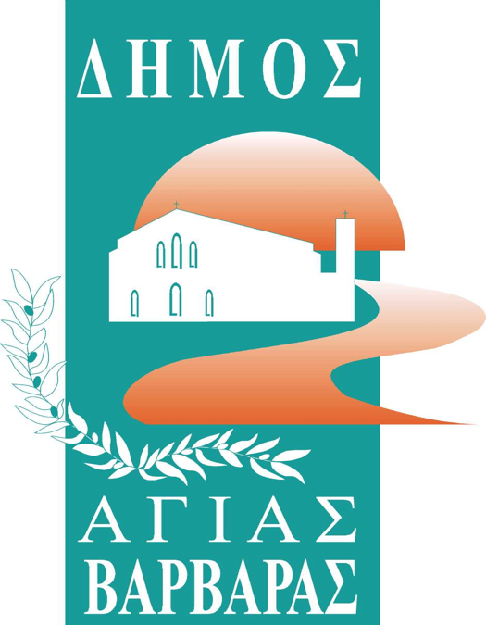ΔΗΜΟΣ ΑΓΙΑΣ ΒΑΡΒΑΡΑΣ

*Γραφείο Τύπoυ*

**ΔΕΛΤΙΟ ΤΥΠΟΥ  *9/9/2025***

***ΓΙΟΡΤΕΣ ΠΟΛΗΣ:*** “***Τί με κοιτάζεις Ρόζα;; Έχει ένα φεγγάρι απόψε: Ένα ξεχωριστό αφιέρωμα σε Μητροπάνο-Τερζή”***

Την Τετάρτη 10 Σεπτεμβρίου στην Πλατεία Θεόδωρου Κολοκοτρώνη(Παναγία Ελεούσα) στις 8:30 μ.μ., οι Γιορτές Πόλης 2025 του δήμου μας, υποδέχονται το μοναδικό αφιέρωμα στους δύο μεγάλους μας τραγουδιστές, τον αξέχαστο Δημήτρη Μητροπάνο και τον Πασχάλη Τερζή, που επιμελήθηκε και παρουσιάζει ο Γιώργος Κωνσταντόπουλος με το συγκρότημα του συγκρότημα του. “Ρόζα”, “Σβήσε το φεγγάρι”, “Έρωτας Αρχάγγελος”, “Είσαι ωραία σαν αμαρτία”, “Σ’ αναζητώ στη Σαλονίκη”, “Σ’ αγαπώ σαν αμαρτία”, “Καλοκαίρια και χειμώνες”, “Ο τυμβωρύχος”, “Έχει ένα φεγγάρι απόψε”, “Παλιόκαιρος”, “Δε θέλω τέτοιους φίλους”, “΄Άστατος”, “Έχω μια αγάπη”, “Φεγγάρι μου χλωμό”, “Δικαίωμα μου”, “Στα υπόγεια είναι η θέα” και άλλες μεγάλες επιτυχίες των δύο εμβληματικών μας ερμηνευτών θα ακούσουμε στο μουσικό πρόγραμμα, που επιμελήθηκε ο “δικός μας”, Γιώργος Κωνσταντόπουλος.

Ελάτε να τραγουδήσουμε, να θυμηθούμε, να χορέψουμε, τιμώντας τον Δημήτρη Μητροπάνο και τον Πάσχάλη Τερζή!

Κατά τη διάρκεια της συναυλίας θα λειτουργεί τμήμα της Δανειστικής Βιβλιοθήκης του Δήμου μας.